|  |  |  |  |
| --- | --- | --- | --- |
| 文件编号 |  | 作　　者 | Trimble |
| 文档版本 | V1.0 | 最后修改日期 | 2014-07-23 |

Moon.ORM使用及规范

版本：V1.0

编写人员：Trimble

编写日期：2014-07-23

**修订历史记录**

|  |  |  |  |
| --- | --- | --- | --- |
| **日期** | **版本** | **说明** | **撰叙** |
| 2014年07月23日 | V1.0 | 新建 | Trimble |
|  |  |  |  |
|  |  |  |  |
|  |  |  |  |
|  |  |  |  |
|  |  |  |  |

**目 录**

1. 概述 3

1.1. Moon.Orm的追求方向： 3

2. Moon.Orm使用说明 3

2.1. 使用配置 3

2.1.1. Dll引用 3

2.1.2. Web.config配置 3

2.2. 使用说明 4

2.2.1. Entity生成器 4

2.2.1.1 表结构 4

2.2.1.2 生成器操作 4

2.2.1.3 生成代码 6

2.2.2. Create 9

2.2.3. Retrieve 10

4.2.3.1 标准查询 10

4.2.3.2 嵌套查询 10

4.2.3.3 分组查询 11

4.2.3.4 连接查询 12

4.2.3.5 Union查询 13

2.2.4. Update 13

2.2.5. Delete 14

2.2.6. Transaction 14

2.2.7. Debug 15

2.2.8. Cache 15

2.2.9. SQL 15

2.2.10. Procedure 16

3. 性能 17

3.1. 压力测试 17

3.2. 性能 17

4. 不足 18

4.1. 针对MS SQL SELECT部分无WITH(NOLOCK) 关键字 18

4.2. 参数部分不够严谨 18

4.3. 代码注释较少 18

4.4. 帮助文档不够全面 18

# 概述

Moon ORM 基于.NET框架下的ORM 以项目实战而生，无Linq，贴近SQL。

## Moon.Orm的追求方向：

* + 1. 高性能；
    2. 易用性（配置简单、代码生成器辅助）；
    3. 多数据库多数据源支持；
    4. .NET 2.0 原生支持；
    5. 开源

# Moon.Orm使用说明

## 使用配置

## Dll引用

在项目中引用Moon.Orm.dll

## Web.config配置

<connectionStrings>

<add name="DefaultConnection"

connectionString="Server=(local);Database=DataBase_Products;uid=sa;Password=sa;"

providerName="Moon.Orm,Moon.Orm.SqlServer" />

</connectionStrings>

**说明：**

1. DefaultConnection：Moon.Orm 默认使用的数据库

例：

using (var db = Db.CreateDefaultDb()){

}

多数据库并存（以Oracle为例）：

<add name=" OracleConnection"

connectionString="链接字符串"

providerName="Moon.Orm,Moon.Orm.Oracle" />

using (var db = Db.CreateDbByConfigName("OracleConnection")){

}

connectionString：链接字符串。就是ADO.NET的链接字符串

1. providerName：使用的数据库（源）驱动：驱动的dll名称 + 类全名

## 使用说明

## Entity生成器



### 表结构

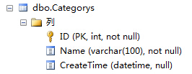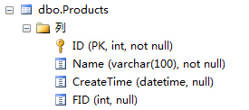

### 生成器操作

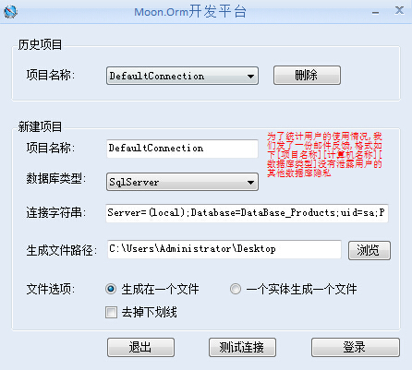

说明：

项目名称：可选、可新建新的名称

数据库类型：MS SQL、MySQL、SQLlIE或其它

链接字符串：数据库链接字符串

生成路径：生成出的cs文件保存路径

文件选项：可放在一个cs文件 或 每个实体单独一个cs文件

测试链接：顾名思义

登录：顾名思义

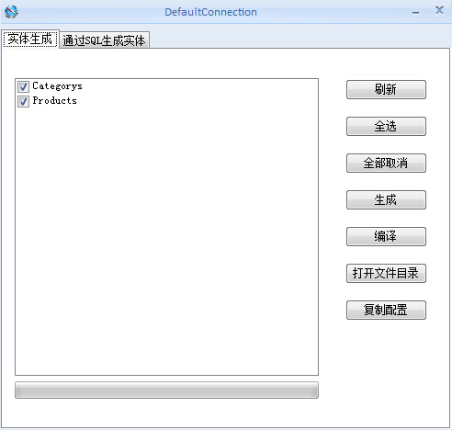

说明：

生成：选择你要生成的表对象后会生成对应的cs文件

编译 ：可把生成的cs文件编译成dll文件

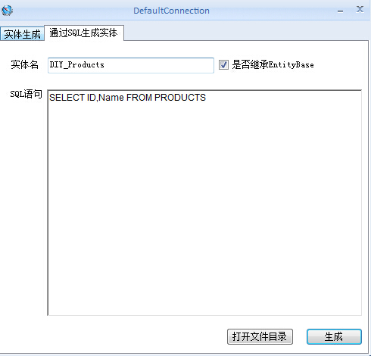

说明：

“通过SQL生成实体”标签：可自定义需要生成的文件

### 生成代码

#### Categorys.cs文件:

[Table("[Categorys]", DbType.SqlServer)]

public class CategorysSet : MQLBase

{

public static new MQLBase Select(params FieldBase[] fields)

{

return MQLBase.Select(DbType.SqlServer,"[Categorys]",fields);

}

public static new MQLBase SelectAll()

{

return MQLBase.SelectAll(DbType.SqlServer,"[Categorys]");

}

public static readonly FieldBase ID = new FieldBase(DbType.SqlServer, "[Categorys]", FieldType.OnlyPrimaryKey, "[ID]");

public static readonly FieldBase Name = new FieldBase(DbType.SqlServer, "[Categorys]", FieldType.Common, "[Name]");

public static readonly FieldBase CreateTime = new FieldBase(DbType.SqlServer, "[Categorys]", FieldType.Common, "[CreateTime]");

}

[Table("[Categorys]", DbType.SqlServer)]

[TablesPrimaryKey(PrimaryKeyType.AutoIncrease, typeof(Int32), "ID")]

public class Categorys : EntityBase

{

/// <summary>

/// 主键ID

/// </summary>

public Int32 ID

{

get { return GetPropertyValue<Int32>("ID"); }

set { SetPropertyValue("ID", value); }

}

/// <summary>

/// 品名

/// </summary>

public String Name

{

get { return GetPropertyValue<String>("Name"); }

set { SetPropertyValue("Name", value); }

}

/// <summary>

/// 创建时间

/// </summary>

public DateTime? CreateTime

{

get { return GetPropertyValue<DateTime?>("CreateTime"); }

set { SetPropertyValue("CreateTime", value); }

}

}

#### Products.cs文件:

[Table("[Products]", DbType.SqlServer)]

public class ProductsSet : MQLBase

{

public static new MQLBase Select(params FieldBase[] fields)

{

return MQLBase.Select(DbType.SqlServer,"[Products]",fields);

}

public static new MQLBase SelectAll()

{

return MQLBase.SelectAll(DbType.SqlServer,"[Products]");

}

public static readonly FieldBase ID = new FieldBase(DbType.SqlServer, "[Products]", FieldType.OnlyPrimaryKey, "[ID]");

public static readonly FieldBase Name = new FieldBase(DbType.SqlServer, "[Products]", FieldType.Common, "[Name]");

public static readonly FieldBase CreateTime = new FieldBase(DbType.SqlServer, "[Products]", FieldType.Common, "[CreateTime]");

public static readonly FieldBase FID = new FieldBase(DbType.SqlServer, "[Products]", FieldType.Common, "[FID]");

}

[Table("[Products]", DbType.SqlServer)]

[TablesPrimaryKey(PrimaryKeyType.AutoIncrease, typeof(Int32), "ID")]

public class Products : EntityBase

{

/// <summary>

/// 主键ID

/// </summary>

public Int32 ID

{

get { return GetPropertyValue<Int32>("ID"); }

set { SetPropertyValue("ID", value); }

}

/// <summary>

/// 名字

/// </summary>

public String Name

{

get { return GetPropertyValue<String>("Name"); }

set { SetPropertyValue("Name", value); }

}

/// <summary>

/// 创建时间

/// </summary>

public DateTime? CreateTime

{

get { return GetPropertyValue<DateTime?>("CreateTime"); }

set { SetPropertyValue("CreateTime", value); }

}

/// <summary>

/// 外键ID（指向商品品类表主键ID）

/// </summary>

public Int32? FID

{

get { return GetPropertyValue<Int32?>("FID"); }

set { SetPropertyValue("FID", value); }

}

}

#### DIY_Products.cs文件:

public class DIY_Products : EntityBase

{

public Int32 ID

{

get { return GetPropertyValue<Int32>("ID"); }

set { SetPropertyValue("ID", value); }

}

public String Name

{

get { return GetPropertyValue<String>("Name"); }

set { SetPropertyValue("Name", value); }

}

}

## Create

public object Create(Products obj)

{

using (var db = Db.CreateDefaultDb())

{

return db.Add(obj); ;

}

}

说明：返回类型是表的主键ID，若表的类型是int 自增字段，就返回此字段值，若是GUID类型为字符类型

## Retrieve



### 标准查询

public Products GetModel(int ID)

{

using (var db = Db.CreateDefaultDb())

{

var mql = ProductsSet.SelectAll()

.Where(ProductsSet.ID.Equal(ID));

return db.GetEntity<Products>(mql);

}

}

说明：mql 是具体的查询对象，在此函数中包含 根据主键ID查询表中的所有字段，还有针对指定列的查询 Select(ProductsSet.Name, ProductsSet.ID)

public List<Products> GetList()

{

using (var db = Db.CreateDefaultDb())

{

var mql = ProductsSet.SelectAll()

.Where(ProductsSet.ID.SmallerThan(1000));

return db.GetEntities<Products>(mql);

}

}

说明：db.GetEntites泛型复数返回List对象

### 嵌套查询

/// <summary>

/// 嵌套查询

/// </summary>

/// <returns></returns>

public List<Products> NestedQueries()

{

using (var db = Db.CreateDefaultDb())

{

var mql = ProductsSet.SelectAll().Where(

ProductsSet.FID.In(

CategorysSet.Select(CategorysSet.ID).Where(

CategorysSet.Name.Equal("数码").Or(CategorysSet.Name.Equal("电子设备"))

)

)

).Top(20);

return db.GetEntities<Products>(mql);

}

}

说明：关键字Equal 等价于 SQL “=” 号；Top=TOP； IN=IN

SQL:

SELECT TOP 20 *

FROM dbo.Products

WHERE FID IN ( SELECT ID

FROM dbo.Categorys

WHERE ( Name = '数码' OR Name = '电子设备')

);

### 分组查询

/// <summary>

/// 分组查询

/// </summary>

/// <returns></returns>

public List<Products> GroupBy()

{

using (var db = Db.CreateDefaultDb())

{

var mql = ProductsSet.Select(ProductsSet.ID.Sum().AS("IDSUM"), ProductsSet.Name).Where(

ProductsSet.FID.BiggerThanOrEqual(10)

).GroupBy(ProductsSet.Name).Having(

ProductsSet.ID.Sum().BiggerThan(300)

);

return db.GetEntities<Products>(mql);

}

}

说明：关键字BiggerThanOrEqual（大于等于）；BiggerThan（大于）

SQL:

SELECT SUM(ID) AS IDSUM ,Name

FROM dbo.Products

WHERE FID >= 10

GROUP BY Name

HAVING SUM(ID) > 300

### 连接查询

/// <summary>

/// 链接查询

/// </summary>

/// <returns></returns>

public List<Products> InnerJoin()

{

using (var db = Db.CreateDefaultDb())

{

var mql = ProductsSet.Select(ProductsSet.ID, ProductsSet.Name).

InnerJoin(CategorysSet.Select(CategorysSet.Name)).

ON(ProductsSet.FID.Equal(CategorysSet.ID)).

Where(ProductsSet.Name.Contains("笔记本"));

return db.GetEntities<Products>(mql);

}

}

说明：关键字Contains (Like)

SQL:

SELECT dbo.Products.ID ,

dbo.Products.Name ,

dbo.Categorys.Name

FROM dbo.Products

INNER JOIN dbo.Categorys

ON dbo.Products.FID = dbo.Categorys.ID

WHERE ( dbo.Products.Name LIKE '%笔记本%' );

### Union查询

/// <summary>

/// Union查询

/// </summary>

/// <returns></returns>

public List<Products> Union()

{

using (var db = Db.CreateDefaultDb())

{

var mql = ProductsSet.SelectAll().UnionAll(CategorysSet.Select(CategorysSet.ID, CategorysSet.Name, CategorysSet.CreateTime, CategorysSet.ID.AS("FID")));

return db.GetEntities<Products>(mql);

}

}

说明：关键字UnionAll (Union ALL)

SQL:

SELECT * FROM dbo.Products

UNION ALL

SELECT *,ID AS FID FROM dbo.Categorys

## Update

public bool Update(Products obj)

{

using (var db = Db.CreateDefaultDb())

{

Products c = new Products();

c.Name = obj.Name;

c.FID = obj.FID;

c.CreateTime = obj.CreateTime;

c.WhereExpression = ProductsSet.ID.Equal(obj.ID);

return (db.Update(c)>0);

}

}

说明：c.WhereExpression 条件表达式

## Delete

public bool Delete(int ID)

{

using (var db = Db.CreateDefaultDb())

{

var result = db.Remove(ProductsSet.ID.Equal(ID));

return (result > 0);

}

}

说明：ProductsSet.ID.Equal(ID) 条件表达式

## Transaction

public int Create(List<Products> list)

{

using (var db = Db.CreateDefaultDb())

{

int result = 0;

int id = 0;

db.TransactionEnabled = true;

foreach (var obj in list)

{

var o = db.Add(obj);

if (int.TryParse(o.ToString(), out id)) result++;

}

return result;

}

}

说明：db.TransactionEnabled = true;开启事务即可

## Debug

public List<Products> GetList()

{

using (var db = Db.CreateDefaultDb())

{

db.DebugEnabled = true;

var mql = ProductsSet.SelectAll().Where(ProductsSet.ID.SmallerThan(1000));

string sql = mql.ToDebugSQL();

return db.GetEntities<Products>(mql);

}

}

说明：db.DebugEnabled = true;开启调试

string sql = mql.ToDebugSQL();可以获取具体的sql

## Cache

db.StartCache(int cacheTime);

说明：针对查询操作，查询后立即缓存到当前内存中

## SQL

public List<Products> GetList(int pageIndex, int pageSize, out int recordCount)

{

recordCount = 0;

using (var db = Db.CreateDefaultDb())

{

db.DebugEnabled = true;

string sql = @"SELECT Name ,

CreateTime ,

FID

FROM ( SELECT ROW_NUMBER() OVER ( ORDER BY ID DESC ) AS ROWNUMBER ,

Name ,

CreateTime ,

FID

FROM dbo.Products WITH ( NOLOCK )

WHERE ( [FID] < @ )

) AS Temp

WHERE ROWNUMBER BETWEEN @ AND @;";

var list = db.ExecuteSqlToOwnList<Products>(sql, 10, ((pageIndex - 1) * pageSize + 1),(pageIndex * pageSize));

sql = @"SELECT COUNT(ID) FROM dbo.Products WITH ( NOLOCK );";

object obj = db.ExecuteSqlToScalar(sql);

recordCount = (int)obj;

return list;

}

说明：db.ExecuteSqlToOwnList() 是直接执行SQL;

有两个参数，sql，params :sql中的参数以单个@符号作为占位符，params要保证顺序

## Procedure

public int Update(Products obj)

{

using (var db = Db.CreateDefaultDb())

{

string procName = "proc_products_create";

System.Data.Common.DbParameter[] parameter = {};

parameter[0].DbType = System.Data.DbType.Int32;

parameter[0].Direction = System.Data.ParameterDirection.Input;

parameter[0].ParameterName="@ID";

parameter[0].Value = 1;

return db.ExecuteProWithNonQuery(procName, parameter);

}

}

说明：db. ExecuteProWithNonQuery(string procName, params DbParameter[] parameters) 是直接执行SQL;

procName:存储过程名称

parameters：参数集合

# 性能

## 压力测试

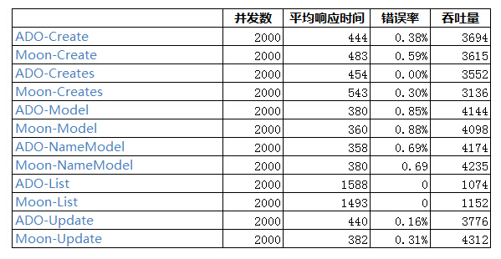

说明：2000并发用户

## 性能

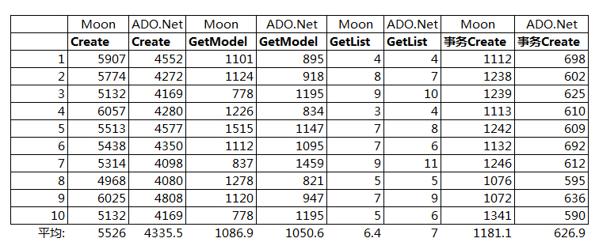

说明：同时请求10000条数据